Witam Was kochane dzieci
Dzisiaj już piątek, czyli ostatni dzień zajęć w tym tygodniu. Przed nami weekend i czas na odpoczynek

Antku, życzę Ci wszystkiego najpiękniejszego z okazji urodzin. Dużo zdrówka, uśmiechu, spełnienia wszystkich marzeń

Piątek 24.04.2020r.

- Na początek obejrzyjcie krótki filmik, z którego dowiecie się co to jest herb, kto go wymyślił i co przedstawia.
https://www.youtube.com/watch?v=2R9ppEz1WSI

- Herby miast z naszej okolicy.

POZNAŃ

SZAMOTUŁY

PNIEWY
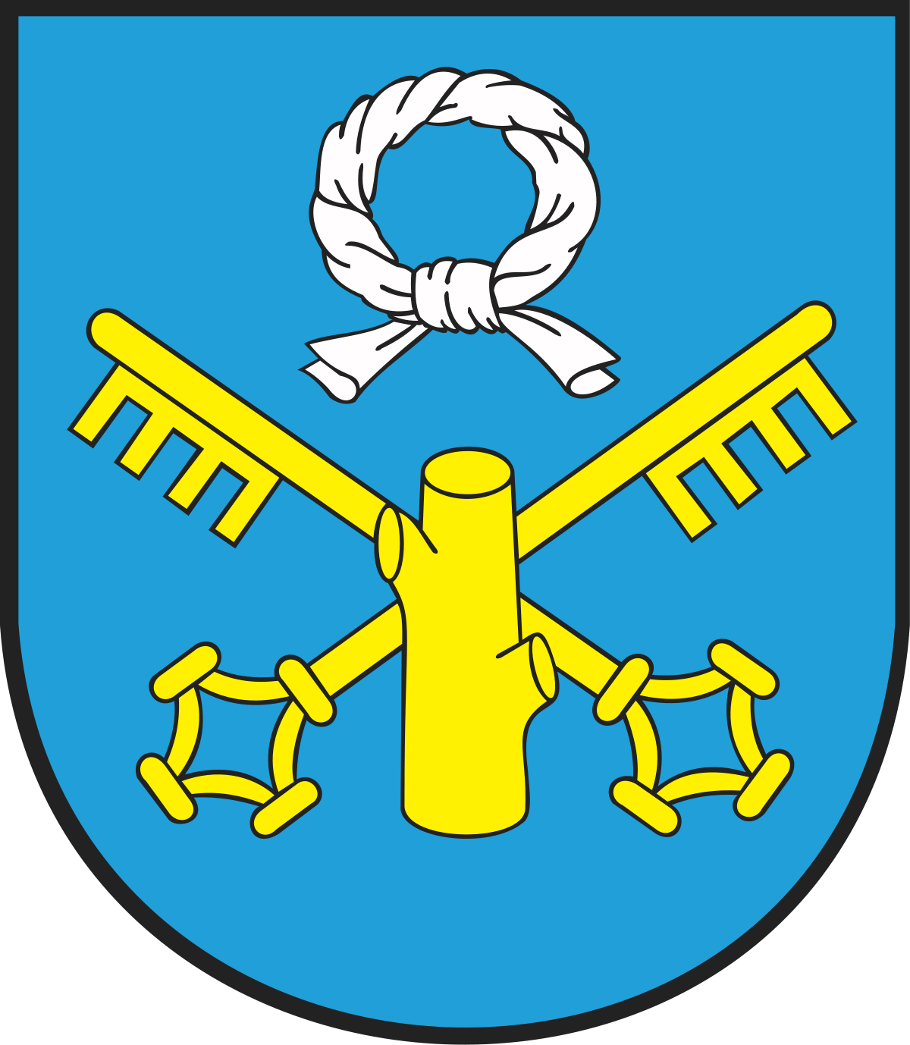

WRONKI

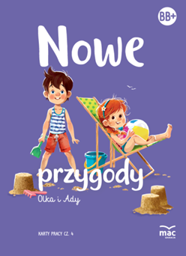
- Otwórzcie książkę na str. 24,25.

- Matej- mieszkasz w Pniewach, więc narysuj herb Pniew. Pozostałe dzieci mają za zadanie wymyślić herb swojej miejscowości i narysować go w pustym polu.
- Podążajcie po śladach, a dowiecie się, gdzie mieszkają dzieci.
- Rysujcie drogę Ady, taty, babci i dziadka do domu.

- Zatańczcie
https://www.youtube.com/watch?v=OfJss-nviEk

- Przypomnijcie sobie swój adres zamieszkania, jeżeli nie znacie, to nauczcie się go

- Propozycje zadań, dla tych, którzy mają ochotę więcej popracować:

Pokoloruj herb Poznania.

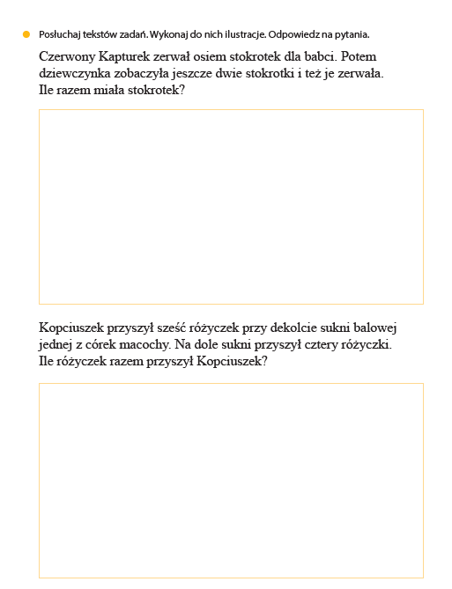

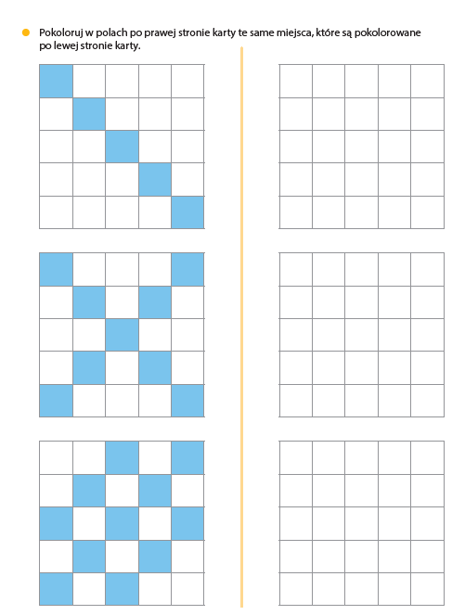

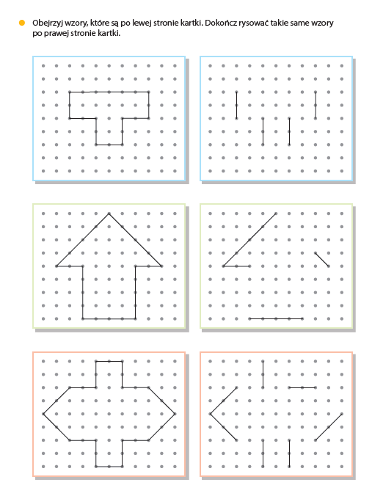
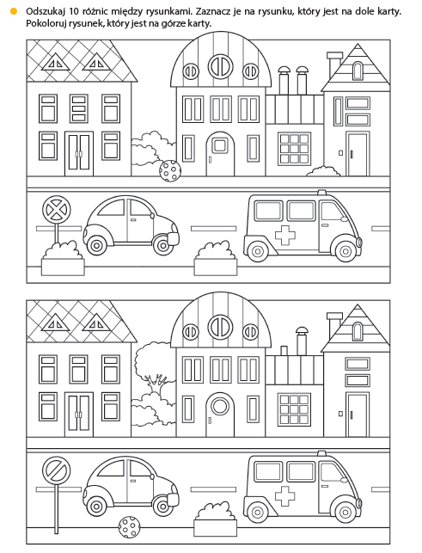
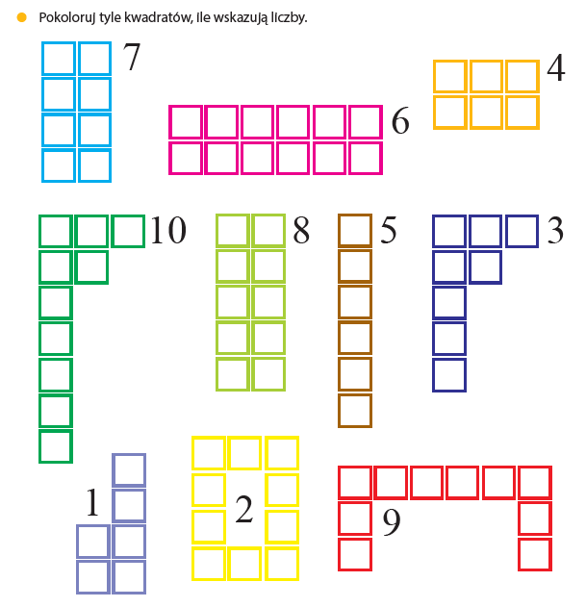

Dzisiaj nie ma nic do wysłania.
Życzę Państwu mile spędzonego weekendu

Kochane dzieci, kolejna osoba z naszej grupy ma urodzinki.
Tym razem to Zuzia Maciejewska, która urodziła się 27 kwietnia.
Zatem do dzieła, tworzymy laurki, nagrywamy życzenia… Sprawmy Zuzi radość

